ФЕДЕРАЛЬНОЕ ГОСУДАРСТВЕННОЕ АВТОНОМНОЕ ОБРАЗОВАТЕЛЬНОЕ УЧРЕЖДЕНИЕ ВЫСШЕГО ОБРАЗОВАНИЯ
«НАЦИОНАЛЬНЫЙ ИССЛЕДОВАТЕЛЬСКИЙ УНИВЕРСИТЕТ ИТМО»

Отчёт по лабораторной работе № 6
«Динамическое программирование
233. Number of Digit One»

Выполнил(а) работу
Гилязова Алина Айратовна
Академическая группа №J3112
Принято
Дунаев Максим

Санкт-Петербург
2024
Структура отчёта:
- Введение
- Экспериментальная часть
- Реализация
- Заключение

Введение
Цель: Разработать эффективный алгоритм для подсчёта количества единиц в числах от 0 до заданного числа n, используя динамическое программирование (ДП). Основной упор делается на оптимизацию времени выполнения программы за счёт мемоизации.
Задачи:
- Анализ постановки задачи: Определить, почему задача требует применения ДП.
- Реализация алгоритма: Написать алгоритм, который будет учитывать текущую позицию, строгость ограничения по цифре (tight), а также количество встреченных цифр "1".
- Оценка сложности: Проанализировать время выполнения и использование памяти.
- Теоретическая часть: Разобраться, почему здесь применима концепция ДП.
- Практическая реализация: Реализовать алгоритм на языке C++.

Экспериментальная часть
Динамическое программирование (ДП) — метод решения задач, который разбивает сложную задачу на несколько более простых подзадач и использует результаты предыдущих вычислений для их оптимального выполнения.
Основные элементы ДП:
- Мемоизация: Хранение уже вычисленных результатов для повторного использования.
- Определение состояния: Разработка набора параметров, которые уникально определяют каждую подзадачу.
- Переходное соотношение: Правило, которое связывает текущее состояние с предыдущими.
В данной задаче:
- Состояние определяется текущей позицией в числе, строгостью ограничения (tight), и количеством уже встреченных единиц.
- Мемоизация позволяет избежать повторных вычислений для одинаковых состояний.
Подсчёт памяти:
- Массив dp:
- Размер: 11×2×11 элементов.
- Каждый элемент занимает O(1) памяти.
- Итоговая память на массив: O(L×2×L)=O(L2), где L=11 (максимальная длина числа).
- Стек рекурсии:
- Максимальная глубина рекурсии: O(L) (один вызов функции для каждой цифры числа).
- Каждый вызов функции использует O(1) памяти для параметров (позиция, tight, count).
- Итоговая память на стек: O(L).

Итоговая оценка по памяти
Суммируя использование памяти для массива dp и стека рекурсии:
O(L2)+O(L)=O(L2).
Поскольку LL — длина числа (L≤11), оценка остаётся небольшой и укладывается в допустимые пределы.

Подсчёт времени:
Количество вызовов рекурсии:
- Для каждой позиции pospos, функция перебирает до 10 цифр (от 0 до 9).
- Параметры tight (2 состояния) и count (O(L) вариантов) добавляют дополнительное количество состояний.
- Общее количество вызовов: O(L×2×L×10)=O(L2).
Итоговая асимптотика времени:
O(L2)

Пояснение, почему здесь нужно ДП:
- Перебор всех чисел от 0 до nn:
Такой подход был бы слишком медленным. Для n=109n=109 потребуется 109109 операций, что невозможно за разумное время.
- Декомпозиция задачи:
Задача сводится к подсчёту количества единиц на каждой позиции числа. Использование ДП позволяет избежать повторного подсчёта для подзадач, встречающихся несколько раз.
- Мемоизация:
Использование массива dp для хранения результатов значительно ускоряет выполнение программы.

Пояснение кода:
- Параметры состояния функции:
pos: текущая позиция в числе.
tight: указывает, ограничена ли текущая цифра верхней границей числа nn.
count: текущее количество цифр "1".
- Граничные условия:
Если достигнут конец числа, возвращаем countcount.
- Переходное соотношение:
Для каждой цифры от 0 до текущего ограничения (если tight равно true), вызываем функцию для следующей позиции.
- Мемоизация:
Используем массив dp для хранения результатов вызовов функции.

Реализация, добротный код:

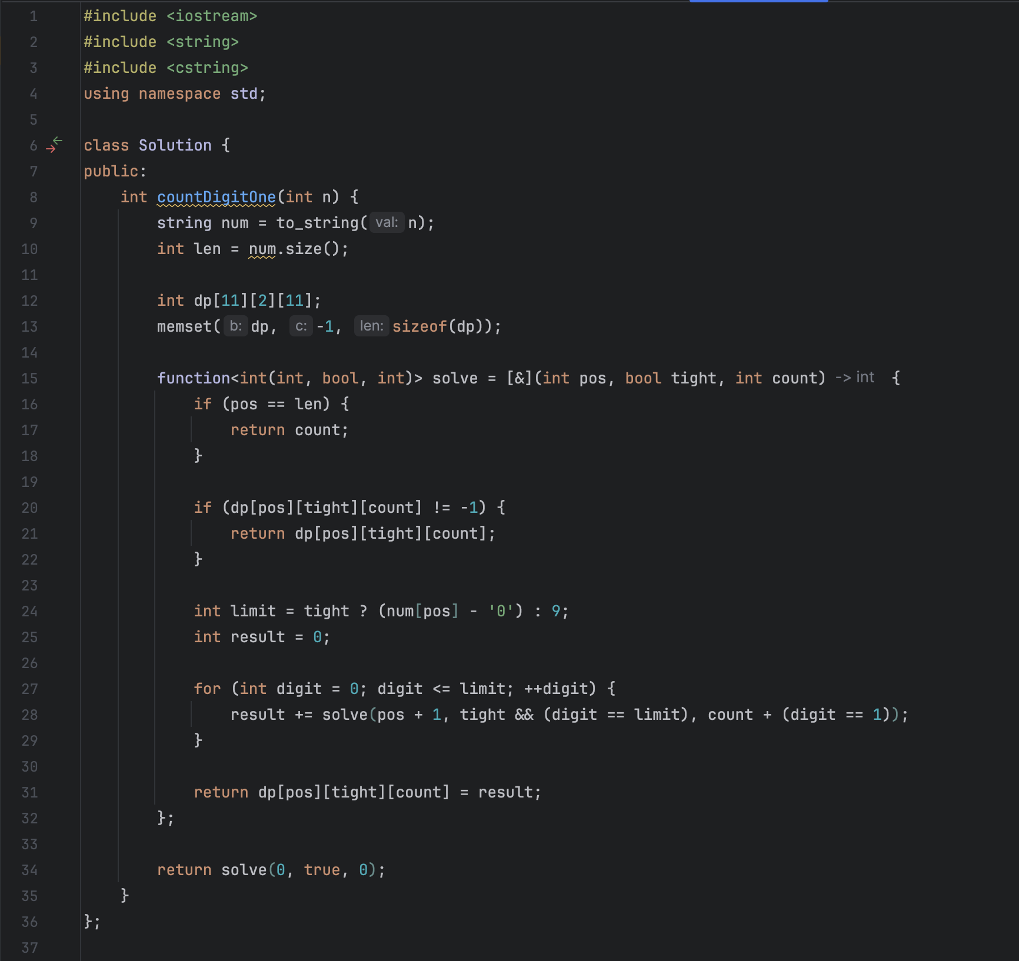

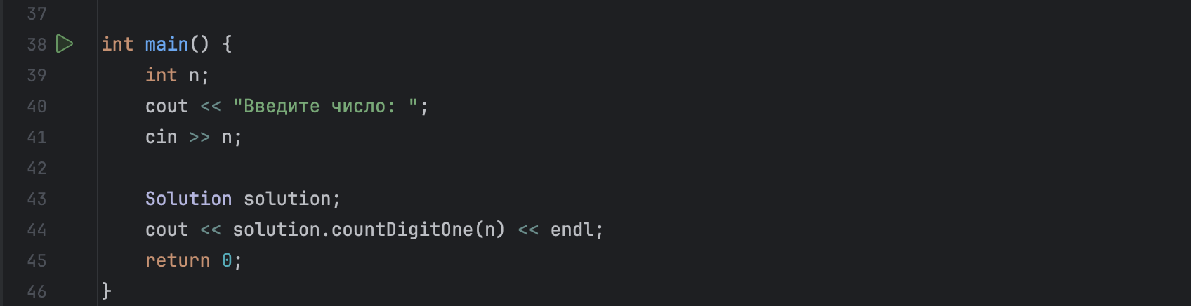

Тестирование:
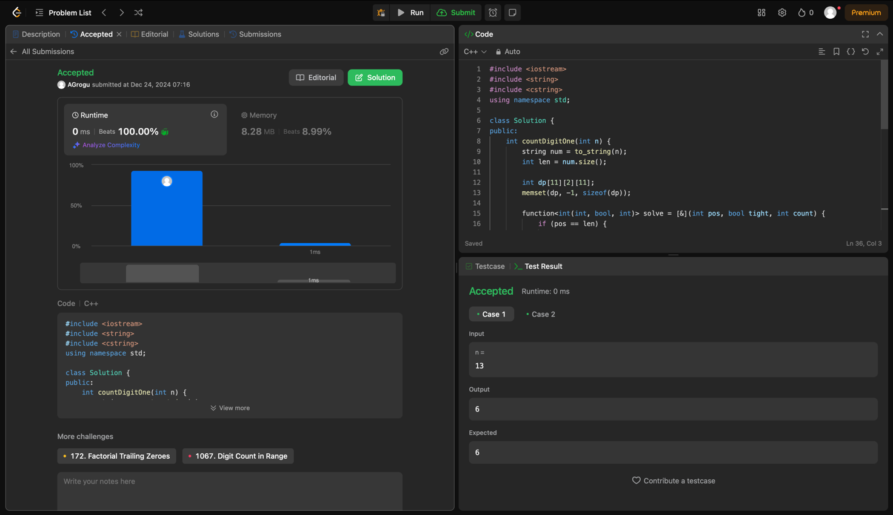
Заключение
Вывод:
В ходе выполнения данной лабораторной работы мы научились решать сложные задачи на подсчёт количества определённых цифр в числах с использованием подхода динамического программирования (ДП). Этот метод оказался особенно эффективным в условиях ограничения по времени и памяти, что важно для задач с большими входными данными. Такой подход может быть применён к широкому классу задач, где требуется анализ цифр в числах или решение задач по разрядам (например, задач на числа с ограничениями или подсчёт определённых комбинаций). Алгоритм эффективен даже для больших входных данных благодаря оптимизации по времени и памяти.

